1. 重庆立事信息工程学校 相关资料：https://m.allhistory.com/ah/article/5f48cda28513910001467fd1

|  |  |  |  |
| --- | --- | --- | --- |
| “戒网瘾”机构可信度： | 已知机构数量： | 网站： | 地址/分布区域： |
| 证据确凿 | 1 | <https://www.028px.com/edu/cqlsxxgcxx/> | 重庆市沙坪坝区新兴路 |

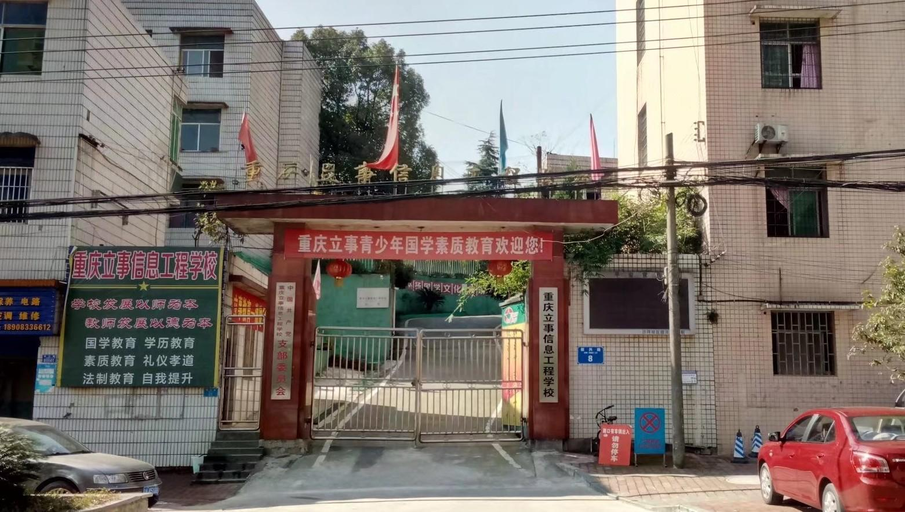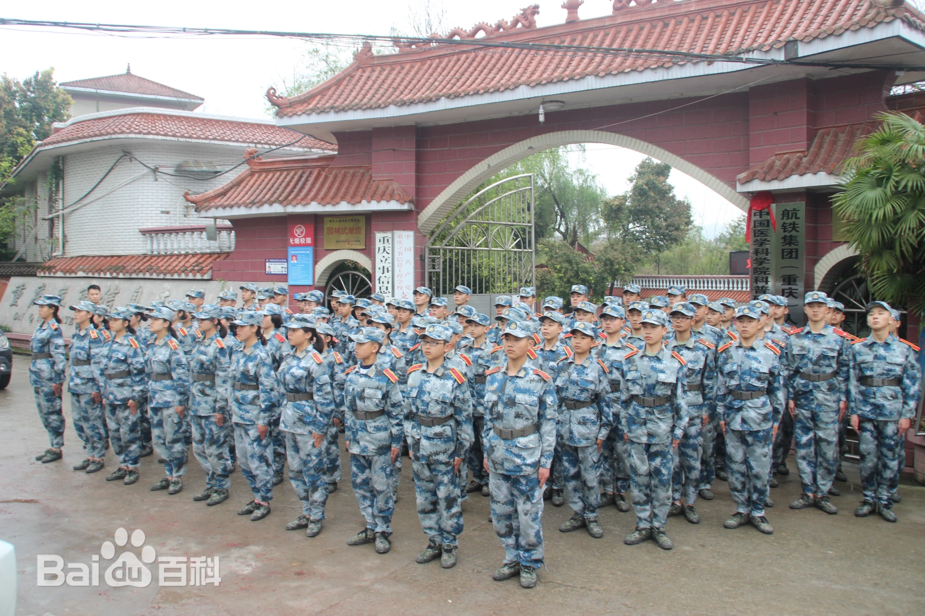

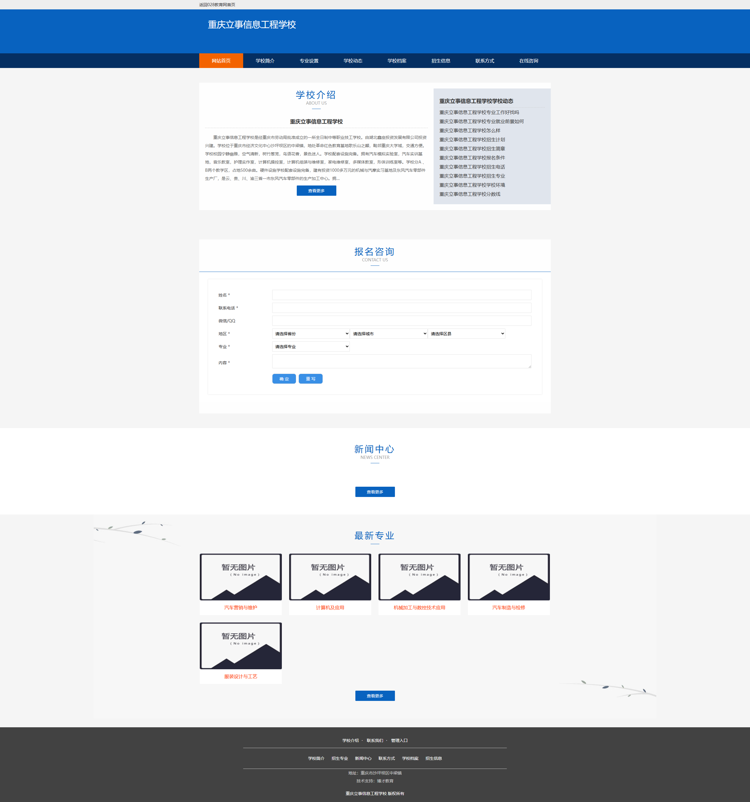

1. 新起点青少年特训学校

|  |  |  |
| --- | --- | --- |
| “戒网瘾”机构可信度： | 已知机构数量： | 网站： |
| 证据确凿 | 12 | http://www.hnwhjy.com/ |

|  |
| --- |
| 地址/分布区域： |
| 1.长沙2.湖南3.湖北10.山东11.贵州12.福建  4.江西5.广东6.广西  7.江苏8.浙江9.安徽 |

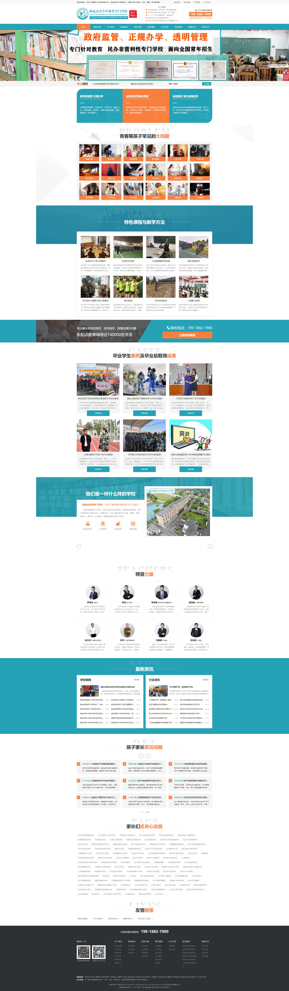

3.正苗启德青少年特训学校

|  |  |  |
| --- | --- | --- |
| “戒网瘾”机构可信度： | 已知机构数量： | 网站： |
| 证据确凿 | 5 | https://www.qidexuexiao.com.cn/ |

|  |
| --- |
| 地址/分布区域： |
| 1.湖北省汉川市正苗启德特训学校  2.浙江省绍兴市上虞区正苗启德教育培训学校  3.浙江省丽水市缙云县启德教育学校  4.山东省正苗启德教育中心  5.河南省正苗启德青少年综合素质教育中心 |

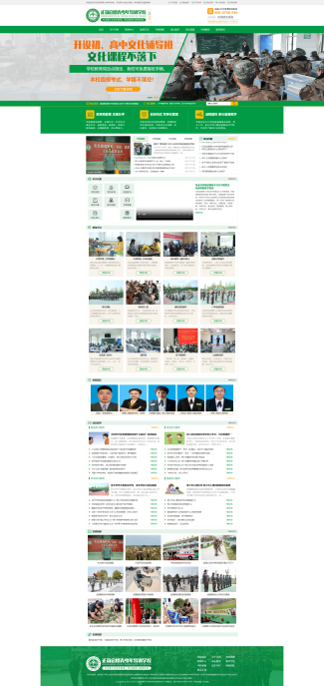

4.必达教育青少年叛逆管教学校

5.天使之翼教育

6.和成教育

7.祥启青少年素质教育

8.心路成长教育

9.正心教育

|  |  |  |
| --- | --- | --- |
| “戒网瘾”机构可信度： | 已知机构数量： | 网站： |
| 证据确凿 | 6 | https://www.zxedu110.com/ |

|  |
| --- |
| 地址/分布区域： |
| 北京，山东潍坊，西安，广东，长沙，深圳 |

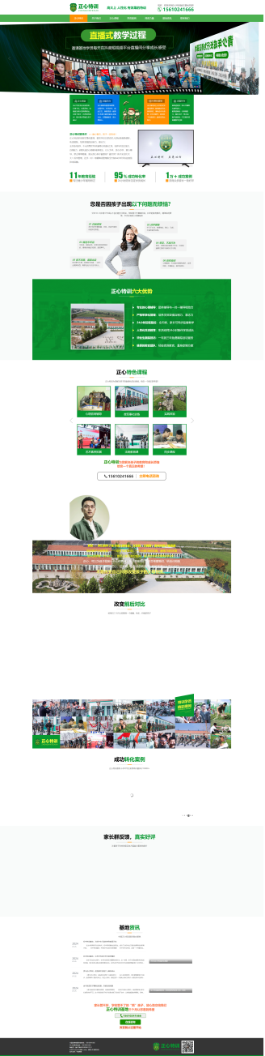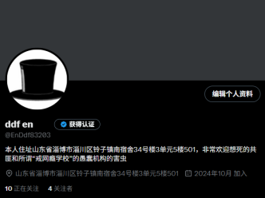

10.养正书院

|  |  |  |
| --- | --- | --- |
| “戒网瘾”机构可信度： | 已知机构数量： | 网站： |
| 非常可疑 | 1 | <http://herunjiatingjiaoyu.com/yzsy>  www.runxinjy.cn/col.jsp?id=105 |

“戒网瘾”机构可信度信息：

|  |  |
| --- | --- |
| 绑架受害者的方式与其它“戒网瘾”机构相比 | 完全一致 |
| 任职“教官”与其它“戒网瘾”机构相比 | 完全一致 |
| 对待受害者的情况（如是否封闭式“管理”，受害者平时的活动）与其它“戒网瘾”机构相比 | 基本一致 |
| 饮食情况 | 基本一致 |
| 机构环境以及受害者宿舍与其它“戒网瘾”机构相比 | 基本一致 |
| 受害者在此机构的心理状态 | 不一致 |
| 受害者的基本保障（如医疗，心理“咨询”）与其它“戒网瘾”机构相比 | 完全不一致 |
| 此表格信息可能已经过时 | 未过时时间：2024年1月之前 |

|  |
| --- |
| 地址/分布区域： |
| 潍坊市奎文区 |

